1: Auf https://syncthing.net/downloads/ die passende Windows Version herunterladen. Entpacken und die exe öffnen. http://127.0.0.1:8384/ im Browser öffnen. 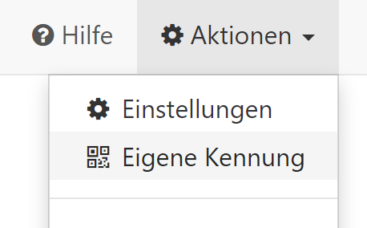
Unter [Aktionen] auf [Eigene Kennung] klicken.

2: Syncthing auf dem Handy herunterladen und einrichten. Zu [Geräten] wechseln, auf das Plus oben rechts klicken. Bei Geräte id auf den qr code klicken und den qr code vom Computer abscannen. Dem Gerät einen Namen geben und auf den Hacken klicken.
Auf dem Pc muss jetzt die Seite aktualisiert werden. Klicken sie auf dem PC auf Gerät hinzufügen.
In der Smartphone App zu [Ordner] wechseln, auf das Plus oben rechts klicken. Dort einen Namen eingeben. Jetzt das Verzeichnis auswählen, indem die Fotos gespeichert werden. Den Schalter bei dem verbundenen Gerät muss an sein. Auf den Hacken klicken.

3: Auf dem Pc muss jetzt die Seite aktualisiert werden. Es wird gefragt, ob der Ordner geteilt werden soll. Klicken sei auf [Ordner hinzufügen]. Nun müssen sie noch den Ordner einen Speicherort und einen Namen zu weißen und dann können sie auf [Fertig] klicken.

